به نام خدا

Broadcast Receiver
نام دانشجو: محمد مهدی گل محمدی
شماره دانشجویی: 98111157302031
------------------------------------------------------------
Broadcast Receiver یعنی ارسال همگانی با گوش کردن به اطفاقی میتوان چیزی را صدا زدو

به دو روش میشود به آن گوش کرد:
1-روش تضمینی(منی فست):
هربار که اطفاق می افتد به ما میگوید. حتی اگر برنامه درحال اجرا نباشد.
2-در حال اجرا:
در این روش حتما برنامه باید درحال اجرا باشد. زیرا کلاس ها برخط آماده شده اند.

اول یک کلاس جاوا میسازیم و درون آن یک کلاس Broadcast Receiver تعریف میکنیم و داخل آن هم یک onReceiver تعریف میکنیم:
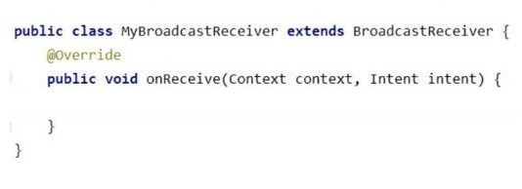
Intent میگوید چه بروتکستی بوده و چه پارامتر هایی داخلش هست.
Context هم جاهایی مهم است. مثلا برای پست کردن یا...
قبل از هرچیزی در منی فست xml آن را تعریف میکنیم:
(باید بعد از <activity> و قبل از </application> ساخته شود.)
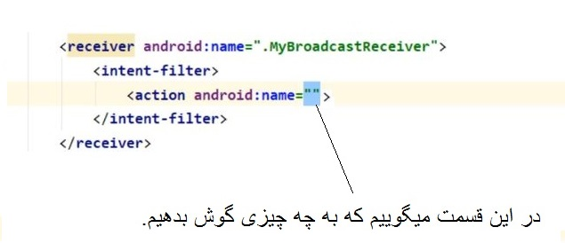
ما در اینجا به تغییرات باطری گوش میدهیم.
پس کد زیر را بین آن مینویسیم:
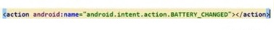

حالا رویداد ACTION_BATTERY_CHANGED رو در فایل جاوا مینویسیم:

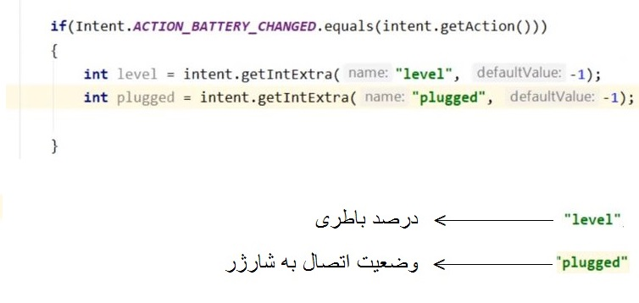

حالا برای اینکه بدانیم آنها را دریافت میکنیم یا نه، از کد زیر کمک میگیریم که فعلا نشانشان دهد:
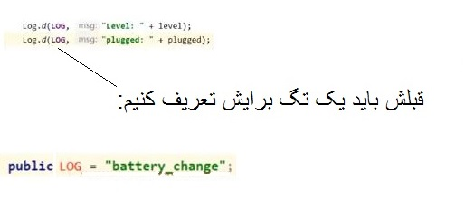
مرحله ای که میماند این است که باید رجستر شده باشد.
داخل فایلMainActivity میرویم که هم فیلترش رو تعریف کنیم و هم آنرا رجستر کنیم:

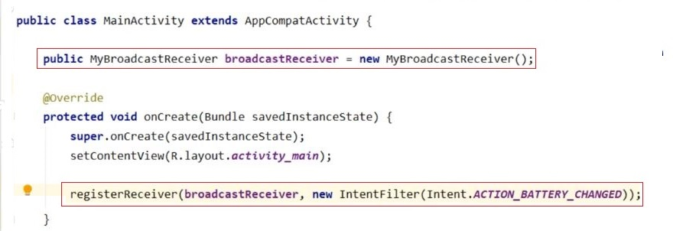
خروجی:
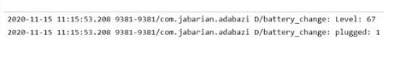
در اینجا نشان میدهد که شارژ باطری 67 و شارژر هم وصل است.
اگر شارژر جدا شود ، صفر میشود
